- Dlaczego montuje się go tak, a nie inaczej

Szczegółowo sprawę wysokości montażu podzielnika reguluje pkt 6.3 normy „PN-EN 834:1995 Podzielniki kosztów ogrzewania do rejestrowania ciepła przez grzejniki” w brzmieniu: „Najlepszym miejscem lokalizacji podzielnika są te punkty powierzchni grzejnej, gdzie wartość wskazania najdokładniej odzwierciedla ilość oddanego ciepła. Są to miejsca do których czynnik grzewczy (ciepła woda) dociera po przebyciu 25% swojej całkowitej drogi.” Na podstawie instrukcji producenta podzielnika należy go zamontować w następujący sposób: w środku długości grzejnika, a górna krawędź podzielnika powinna znajdować się ~8,5 cm od górnej krawędzi grzejnika (dla standardowego grzejnika wysokości 60 cm).

- Zasady działania podzielnika elektronicznego

Elektroniczny podzielnik CERIS został wykonany z zastosowaniem najnowszych technologii w dziedzinie elektroniki. Podzielnik wyposażony jest w sterujący jego pracą mikroprocesor jednoukładowy i wysokodokładne czujniki temperatury, zapewniające uzyskanie rzeczywistych wskazań zużycia ciepła. Urządzenie jest całkowicie bezobsługowe, a wbudowana bateria pozwala na ciągłą pracę podzielnika przez okres 10 lat. Co 2 minuty dokonywany jest pomiar temperatury grzejnika oraz pomieszczenia, po czym następuje sprawdzenie niezbędnych warunków i obliczenie chwilowego zużycia, a następnie przekazanie danych do pamięci urządzenia.

Podzielnik posiada zapisaną datę pierwszego dnia sezonu pomiarowego, co oznacza, że w tym dniu następuje zapamiętanie wskazania bieżącego wraz z datą oraz jego WYZEROWANIE. W nowym sezonie podzielnik „zlicza” od zera. Wskazania podzielnika na koniec okresu pomiarowego są dostępne na wyświetlaczu co pozwala użytkownikowi na porównanie obecnego zużycia ze zużyciem w zakończonym okresie pomiarowym. Procesor czuwa nad prawidłową pracą urządzenia oraz zabezpiecza przed nieupoważnionym dostępem bądź próbą manipulacji. Podzielnik poza zabezpieczeniem elektronicznym jest także zabezpieczony przed nieupoważnionym dostępem plombą mechaniczną oraz banderolą.
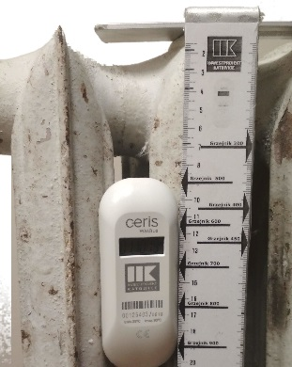
Grzejnik wysokości 60 cm
Środek podzielnika na ¾ wysokości grzejnika licząc od dołu (15 cm od góry grzejnika)

Górna krawędź podzielnika ~8,5 cm od góry grzejnika

* - ulotkę zredagowano w celu wręczenia użytkownikowi w dniu montażu podzielnika/ów
- Prezentacja wyświetlacza:

Do dnia 01.10.2019 podzielnik jest uśpiony, wyświetla tylko datę startu, po tym terminie dane dostępne na wyświetlaczu są wyświetlane samoczynnie w pętli z 30 sekundową przerwą:

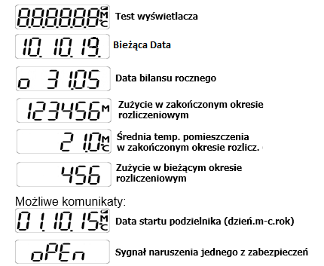
(zakończenie okresu rozliczeniowego)

Odczyt i transmisja zaszyfrowanych danych odbywa się drogą radiową, bez wchodzenia do mieszkań, w związku z czym obecność podczas odczytów nie jest wymagana.
Komunikacja bezprzewodowa jest zgodna z PN-EN 13757-4:2005

- Rozliczenie kosztów c.o.

Wymiana podzielnika nie niesie ze sobą zmiany sposobu rozliczania – zgodnego z regulaminem SMG. Jedyną różnicą będzie ilość jednostek zarejestrowana przez podzielnik – wynika to z dokładności pomiaru oraz większej rozdzielczości urządzenia. Nie wpływa to na wysokość kosztów.
Spółdzielnia Pracy „Inwestprojekt – Katowice” zastrzega sobie prawo wejścia do lokalu w przypadku zakłóceń w pracy podzielnika, celem usunięcia przyczyny.
Pracownicy Inwestprojektu winni okazać się upoważnieniami wydanymi przez SM „Górnik”.

PAMIĘTAJ!
NIE ZASŁANIAJ PODZIELNIKA!
- Bezwzględnie nie należy zasłaniać grzejnika i podzielnika zasłonami, firankami, wersalkami, itp. – powoduje to zawyżenie wskazań czujnika temperatury pomieszczenia, co skutkuje zwiększonym naliczaniem jednostek przez podzielnik.
- Nie wolno na podzielniku wieszać prania.
- Należy ostrożnie podlewać kwiatki żeby nie zalać podzielnika.

